Contrat d’ATTRIBUTION d’identifiants numériques (DOI)
N°8R/…

Le présent contrat d’attribution d’identifiants numériques (« le Contrat ») est établi par et entre

Le Centre National de la Recherche Scientifique
Établissement Public à Caractère Scientifique et Technologique
Sis 3 rue Michel-Ange – 75794 PARIS Cedex 16 France
N° de SIREN : 180 089 013, Code APE 7220Z
TVA intra-communautaire : FR 40 180 089 013
Représenté par son Président, Monsieur Alain FUCHS,

Et par délégation,
Monsieur Philippe PIERI, Délégué Régional pour les régions Centre-Est
agissant en tant que tutelle de l’Institut de l'Information Scientifique et Technique (INIST, UPS 76), sis 2 allée du Parc de Brabois – CS 10310, 54519 VANDOEUVRE LES NANCY Cedex, dirigé par Monsieur Raymond BERARD

ci-après dénommée « INIST-CNRS »

et

L’OBSERVATOIRE DES SCIENCES DE L’UNIVERS DE GRENOBLE
Adresse :
N° SIRET :
Code APE :
ci-après dénommé « OSUG »

Représenté par …

L’Institut de l’Information Scientifique et Technique du CNRS (INIST-CNRS) offre aux communautés scientifiques une gamme de services facilitant l’accès à toutes les disciplines de la recherche scientifique mondiale. Il propose des portails thématiques, des bases de données bibliographiques ainsi qu’une plateforme de fourniture de documents scientifiques et techniques (Refdoc).
L’INIST joue un rôle clé dans la promotion du consortium DataCite au niveau national, en particulier dans l’attribution d’identifiants pérennes aux objets numériques.

Structure fédérative, l’OSUG est un Observatoire des Sciences de l’Univers qui regroupe 7 unités de recherche et 5 équipes de recherche associées, sous multi-tutelles. L’OSUG œuvre dans tous les domaines des Sciences de l’Univers, de la planète Terre et de l’Environnement : astrophysique, planétologie, géophysique, climatologie, hydrologie, glaciologie, écologie…
L’OSUG assure la mise en oeuvre d’outils communs (centre de calcul, base de données, système d’information géographique, moyens géochimiques ...) et de plateformes technologiques au service de la recherche et des missions d’observation.

L’OSUG souhaite attribuer des identifiants pérennes à …

Article 1. Définitions

DOI : Un DOI (Digital Object Identifier) est un cas particulier d’identifiant Handle. Il bénéficie d’une infrastructure sociale, assurant la qualité et la persistance des identifiants (métadonnées associées). Il constitue un moyen efficace de référencer et citer des ressources numériques.

Données scientifiques : Tout type de données issues de la recherche (textuelles, numériques, contenu multimédia, images…)
Collection de données : Ensemble de données ayant fait l’objet d’un rangement et auxquelles on peut accéder par un numéro d’ordre.
Métadonnées : Une métadonnée est littéralement une donnée sur une donnée. Plus précisément, c'est un ensemble structuré d'informations décrivant une ressource quelconque.
Dans le cadre du présent Contrat, le terme « métadonnées » correspond aux définitions des propriétés des métadonnées DataCite de l’article 2 du document « DataCite Metadata Scheme for the Publication and Citation of Research Data » (Annexe 1).
Archive centrale des métadonnées : Réservoir permettant de stocker et de mettre à disposition les métadonnées, en particulier pour moissonnage (suivant le protocole OAI-PMH).

DataCite est un consortium international, porté par des institutions nationales, dont le but est de proposer une infrastructure destinée à la promotion d’ensembles de données et d’informations non textuelles. L’INIST-CNRS (représentant le CNRS) pour la France est membre de DataCite, et doté ainsi depuis février 2010 d’un statut d’agence DOI.

Article 2. Objet du Contrat

2.1 Le présent Contrat contient les modalités et conditions relatives à l’attribution par l’INIST-CNRS d’Identifiants d’Objets Numériques (ou DOI) s’appliquant à des données scientifiques produites par l’OSUG ou par d’autres producteurs de données pour lesquels l’OSUG est mandaté.

2.2 Les informations supplémentaires concernant les métadonnées demandées et le modèle de tarification se trouvent dans les Annexes 1 et 2.

Article 3. INTEGRALITE DU CONTRAT

Le présent Contrat, comprenant des Annexes, exprime l’intégralité des obligations des Parties. Aucune condition générale ou spécifique figurant dans les documents envoyés ou remis par les Parties ne pourra être réputé intégré au présent Contrat.

Toute modification au présent Contrat envisagée par l’une ou l’autre des Parties fera l’objet d’une concertation entre les Parties qui aboutira à un accord écrit.

Article 4. durée du contrat

Le présent Contrat est conclu pour une période de trois (3) ans à compter de la date de la signature.
Il pourra être prolongé par la suite par voie d'avenant.
Les Parties peuvent mettre fin au Contrat à l’expiration de chaque période annuelle.
La Partie souhaitant mettre fin au contrat en informe l’autre Partie par lettre recommandée avec accusé de réception un (1) mois au moins avant la fin de la période annuelle en cours.

ARTICLE 5. Droits et obligations d’INIST-CNRS

5.1 En tant que membre de l’agence d’enregistrement DataCite, l’INIST-CNRS est autorisé à enregistrer des Identifiants d’Objets Numériques (DOI). Le service offert comprend :

- L’attribution de DOI aux collections de données de l’OSUG ou de ses partenaires pour que celles-ci soient identifiées à titre permanent,
- L’enregistrement des métadonnées associées, rendues accessibles au public via la plateforme MDS (Metadata Store) de DataCite.
En fonctionnement normal, cette plateforme est disponible 7 jours par semaine, 24 h par jour.

5.2 L’INIST-CNRS fournira à l’OSUG un identifiant/mot de passe pour la création et la gestion de ses métadonnées sur cette plateforme. Dans le cas où cette utilisation représente un manquement aux règles propres à MDS ou au présent Contrat, l’INIST-CNRS en informera l’OSUG, en demandant de se conformer à ces règles. En cas d’absence d’action corrective par le l’OSUG au bout d’une semaine, l’INIST-CNRS pourrait être amené à désactiver ou interdire l’accès aux identifiants/mots de passe, sans accord préalable.

Article 6. Droits et obligations dE L’OSUG

En agissant en son nom, les responsabilités de l’OSUG comprennent :

- la procédure de contrôle de toutes les données scientifiques enregistrées avec un DOI par l’INIST-CNRS

- l’intégrité des métadonnées fournies : Pour tout élément devant être enregistré avec un DOI par l’INIST-CNRS, l’OSUG doit préparer les métadonnées qui doivent être conformes au schéma de métadonnées de DataCite (cf. Annexe 1), et être fournies gratuitement.

- le stockage : Tout élément de contenu scientifique enregistré avec un DOI doit être accessible via un URL. Cet accès peut être soumis à un enregistrement sur le site web de l’OSUG. Dans tous les cas, le DOI doit passer par un résolveur en direction d’une page web donnant des informations suffisantes sur les contenus et les conditions d’accès et d’enregistrement.

- la maintenance : l’OSUG avisera l’INIST-CNRS dans les 5 jours ouvrables précédant un quelconque changement d’URL concernant un élément de contenu pour assurer le bon fonctionnement du résolveur de DOI. Une fois qu’un élément de contenu sera enregistré, celui-ci ne pourra être modifié. Si un élément de contenu est modifié, celui-ci doit être enregistré avec un nouveau DOI (cf. Annexe 1).

- la granularité des données : l’OSUG étant «dépositaire » de ses données, peut définir le niveau de granularité des données auquel il souhaite attribuer le DOI.
Ainsi il est possible de conserver le même DOI pour un produit dont les jeux de données sont régulièrement mis à jour. Le DOI est dans ce cas attribué au produit dans son ensemble (défini par exemple par un savoir-faire, une procédure) et non aux jeux de données qui sont amenés à fluctuer.

- les métadonnées ne peuvent être modifiées qu’en conformité avec le schéma de DataCite (Annexe 1).

- la persistance : l’OSUG doit veiller à ce que le contenu enregistré reste disponible pendant la durée du Contrat.
Cependant si un jeu de données disparaît (il se peut que ce jeu de données muni d’un DOI ne soit plus considéré comme digne d’archivage et doive être supprimé), il incombe à l’OSUG de modifier l’URL associé au DOI, qui devra pointer vers une page expliquant la raison de cette indisponibilité.

- l’évaluation et le contrôle de la qualité : l’OSUG doit veiller à la validité des données conformément à ses propres standards et aux règles générales d’une bonne pratique dans le domaine de recherche correspondant.

Il est à noter que lorsque l’OSUG agit sous mandat de partenaires (notamment dans le cadre de projets européens), alors les rôles quant au stockage, à la persistance, à l’évaluation et à l’assurance de la qualité pourront être partagés avec ces partenaires.

ARTICLE 7. Propriété et droits de l’utilisateur

7.1 Le lien effectué par l’INIST-CNRS vers des contenus scientifiques n’implique aucune cession de droits de propriété intellectuelle.

7.2 L’INIST-CNRS est en droit d’intégrer les métadonnées associées aux DOI dans ses prestations, et dans les prestations de DataCite, de les utiliser pour donner accès à des éléments de contenu au moyen de ses prestations, ou de celles de DataCite, ou des services d’accès de coopérants, en particulier en mettant les métadonnées à disposition pour moissonnage (suivant le protocole OAI-PMH).

7.3 Les métadonnées fournies par l’OSUG doivent être librement accessibles, dans le cadre d’une licence Creative Commons CC0 ou toute autre licence permettant la disponibilité sans restriction et la réutilisation de ces métadonnées.

7.4 L’INIST-CNRS ne modifiera pas le contenu des métadonnées fournies, ni ne les complètera, sauf nécessité imposée par les exigences techniques des prestations offertes (indexation, ajout de métadonnées, etc.), auquel cas l’OSUG en sera informé. Tout changement supplémentaire de contenus – souhaité ou nécessaire – fera l’objet d’un accord écrit.

ARTICLE 8. Garantie et responsabilité

8.1 L’OSUG garantit être un établissement habilité à signer le Contrat. L’OSUG garantit respecter les bonnes pratiques concernant la persistance, la qualité et la validité du contenu dans sa discipline scientifique.

8.2 L’INIST-CNRS fera de son mieux pour rectifier tous les dysfonctionnements techniques de son serveur ou du serveur central de DataCite, ainsi que toutes les erreurs techniques entraînées par un dysfonctionnement du mécanisme de résolveur de DOI et qui surgiront dans sa sphère d’influence, aussi rapidement que possible.

Article 9. CONDITIONS FINANCIERES

9.1 Tarifs

Les tarifs sont définis à l’annexe 2 du présent Contrat.

9.2. Modalités de facturation et de règlement

Les versements pour le compte de l’INIST-CNRS seront effectués au nom de Monsieur l'Agent Comptable Secondaire de la Délégation Centre-Est du CNRS, Trésorerie Générale, 50, rue des Ponts – 54000 NANCY, compte n° 10071 54000 00001002578 50.

Une facture annuelle (correspondant au droit annuel d’adhésion) est établie à la signature du Contrat et envoyée à l'attention de …. Cette facturation sera reconduite annuellement pendant toute la durée où les noms de DOI persisteront.

La contribution de cotisation annuelle est utilisée par l’INIST-CNRS jusqu'à épuisement des fonds sans condition de délai ni fourniture de justificatifs.

Le règlement des factures est effectué dans un délai de trente (30) jours à compter de la date de réception de la facture.

Article 10. RESILIATION

En cas de manquement par l’une des Parties aux obligations nées du présent Contrat, auquel il ne sera pas remédié dans un délai de un (1) mois à compter de la réception de la lettre recommandée avec accusé de réception notifiant le constat du manquement en cause, le Contrat pourra être résilié à la simple demande de la Partie victime du manquement, ceci sans préjudice de tous les dommages-intérêts auxquels elle pourrait prétendre.

ARTICLE 11. CONSEQUENCES DE LA RESILIATION ET DU TERME DU CONTRAT

11.1 Des DOI attribués sous ce Contrat à l’OSUG ou à ses partenaires, ainsi que les métadonnées associées, doivent rester disponibles après la résiliation ou non-reconduction du Contrat. Par conséquent, l’OSUG s’engage à maintenir, dans la mesure du possible, l’accès aux données munies de DOI. L’OSUG doit également signaler l'absence de mise à jour des données, tout changement des modalités d'accès, voire la suppression des données, au moyen d’une information sur la landing page.
En cas de non-respect de ces principes, l’INIST-CNRS pourra mettre un terme au signalement des données sur la plateforme MDS.

11.2 L’OSUG accorde à l’INIST-CNRS des droits permanents et non exclusifs d’utilisation et de distribution des métadonnées associées aux DOI (accès à des éléments de contenu au moyen de ses prestations, ou de celles de DataCite, ou des services d’accès de coopérants, en particulier en mettant les métadonnées à disposition pour moissonnage).

11.3 Après arrêt du Contrat, l’accès au module administration sera fermé, empêchant toute nouvelle création de DOI. Toute demande d’intervention ultérieure, modification d’URL ou de métadonnées, suppression de DOI, sera adressée par écrit à l’INIST-CNRS et fera éventuellement l’objet d’une étude, voire de la rédaction d’un avenant.

ARTICLE 12. FORCE MAJEURE

Chaque Partie ne saurait être tenue pour responsable de tout manquement à ses obligations, retard ou défaut d’exécution des prestations prévues par le présent Contrat résultant d’un cas de force majeure ou cas fortuit au sens de la loi et de la jurisprudence françaises.

ARTICLE 13. NULLITe PARTIELLE

Au cas où l'une quelconque des clauses du Contrat serait ou deviendrait nulle, la validité des autres dispositions n'en sera pas affectée. Les Parties s'efforceront alors, de remplacer la disposition en cause par une nouvelle qui sera juridiquement valable et dont le contenu, notamment économique, se rapprochera le plus de la clause initialement arrêtée.

ARTICLE 14. DOMICILIATION DES PARTIES

Les Parties élisent domiciles aux adresses figurant dans les présentes. Tout changement d’adresse devra être communiqué à l’autre Partie.

ARTICLE 15. LITIGES

Les Parties s'efforceront de trouver un règlement amiable à leur litige.

A défaut de règlement à l’amiable, les tribunaux compétents seront saisis par la Partie la plus diligente et la loi française sera la seule applicable.

ARTICLE 16. CESSION

Aucune des Parties ne cèdera ses droits et obligations contractuelles à un tiers sans l’accord préalable de l’autre.

ARTICLE 17. DISPOSITIONS FINALES

Les Parties nommeront les personnels adéquats pour convenir des prestations devant être offertes (Annexe 3).

Les modifications et amendements au présent Contrat sont exigibles par écrit pour prendre effet. Les dispositions de la présente clause ne peuvent être amendées que par écrit.
Les Annexes 1, 2 et 3 font partie du présent Contrat.

Signé le .................... |  | Signé le ....................
Pour et au nom de l’OSUG |  | Pour et au nom de l’INIST-CNRS  Le Délégué Régional du CNRS,  M. Philippe PIERI

Annexe 1:

Cahier des clauses techniques et fourniture des métadonnées

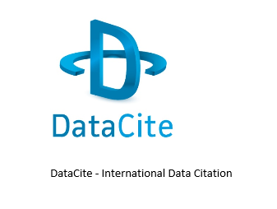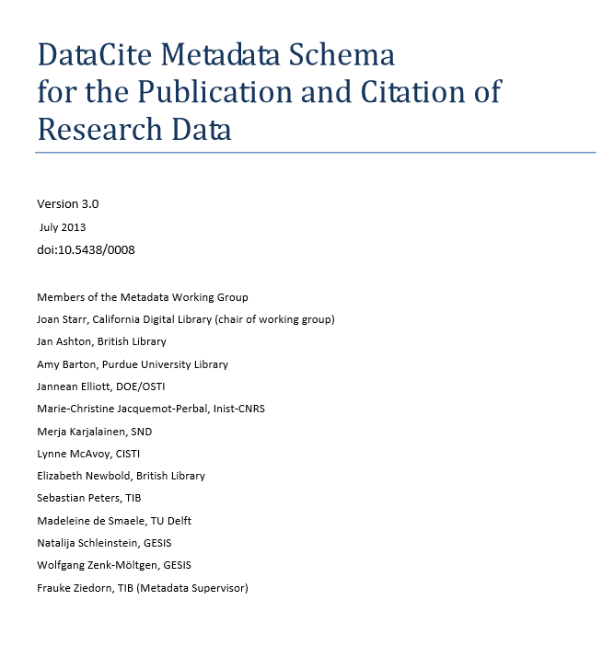

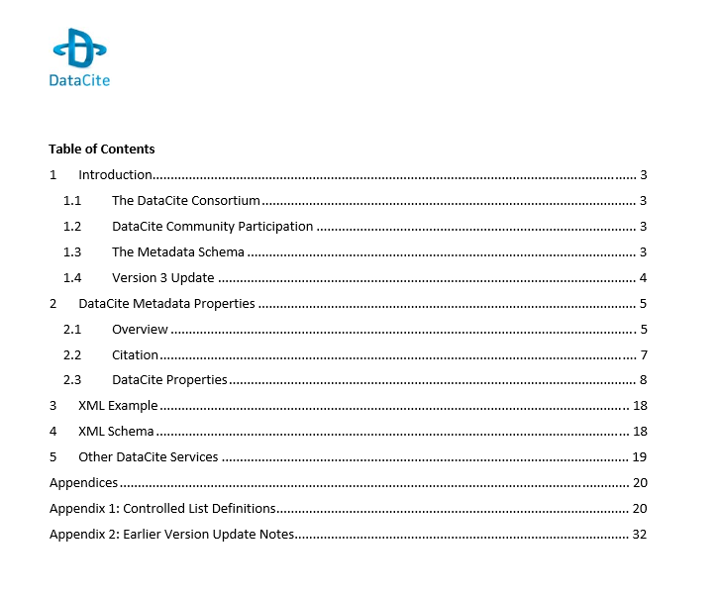

Annexe 2:

Modèle de tarification

Enregistrement de DOI par l’INIST-CNRS

Coût du service :

L’enregistrement des DOI est effectué par l’INIST-CNRS sur la base d’une neutralité des coûts. L’OSUG verse une redevance annuelle contribuant à couvrir les dépenses de l’INIST-CNRS. Ces dépenses comprennent les redevances de licence au profit de la Fondation internationale du DOI (International DOI Foundation - IDF), couvertes par les droits d’adhésion à ce consortium international.

Un droit annuel de 180 Euros sera versé par l’OSUG pendant toute la durée d’attribution de noms de DOI. Ce droit couvre l’enregistrement des noms de DOI par an et le stockage des métadonnées associées dans le système de l’INIST-CNRS et/ou le système central de DataCite. Ce droit est indépendant du nombre de noms de DOI enregistrés.

Annexe 3:

Adresses et contacts

Pour l’INIST-CNRS:

Sylvie Leblanc, sylvie.leblanc@inist.fr ; Herbert Gruttemeier, herbert.gruttemeier@inist.fr

Marie-Christine Jacquemot-Perbal, marie-christine.jacquemot@inist.fr

Pour l’OSUG:
Pascale Talour, Pascale.Talour@ujf-grenoble.fr ; …

